收件人：
中国•呼和浩特

电 话：0471—5291795
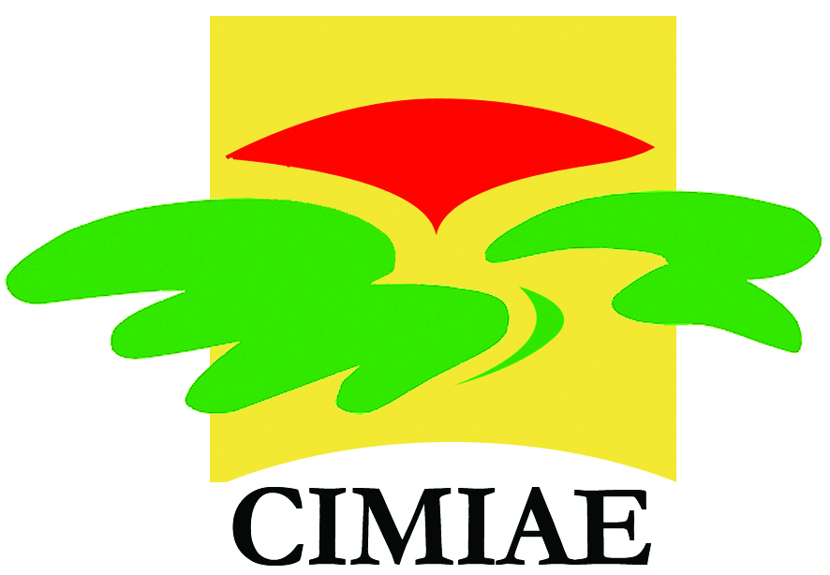
——————————————
2011年第八届内蒙古国际农业博览会
8th Inner Mongolia International Agriculture Expo'11

暨肥料、种子、农药展示订货会
& Fertilizer Seed Pesticide Exhibition

邀 请 函

时间：2011年3月20日—22日
地点：内蒙古国际会展中心

主办单位：内蒙古自治区农牧业厅
呼和浩特市人民政府
内蒙古自治区经济发展与研究促进会
协办单位: 内蒙古各盟市农牧业局
内蒙古各盟市土壤肥料工作站
内蒙古各盟市种子管理站
内蒙古各盟市植物保护站
承办单位：内蒙古东昭展览策划有限责任公司
前 言
为了响应《中华人民共和国国务院办公厅关于搞活流通扩大消费的意见》（国办发[2008]134号）的要求，从2009年起，要加大财政投入，支持商贸流通服务业发展，搞活流通扩大消费。和全面贯彻《内蒙古自治区党委、政府关于加大统筹城乡发展力度进一步夯实农牧业和农村牧区发展基础的实施意见》（内党发[2010]1号）的精神。由内蒙古自治区农牧业厅、呼和浩特市人民政府、内蒙古自治区经济发展与研究促进会共同举办的“2011年第八届内蒙古国际农业博览会”，在呼和浩特市内蒙古国际会展中心隆重召开。
内蒙古国际农业博览会（简称“内蒙古农博会”）已成功举办七届，第八届内蒙古农博会将在迎接中国实施十二五规划开局第一年之际隆重召开。本届展会以“科学发展、搞活流通、服务三农三牧”为主题，着力体现三中全会关于巩固和加强农业基础地位、积极发展现代农业和加快农业科技创新的要求，集中展示、交易、转化、推广、交流国内外最新的农业高新科技成果、先进适用技术、农业生产资料和市场信息。本届展会从组织展商和邀请专业观众两个方面着手，尤以侧重专业观众及展会效果，倾力打造“内蒙古农业第一展”。内蒙古广阔的农牧业市场一定能为贵企业的新产品、新技术带来巨大的发展空间。
在此，组委会诚挚邀请国内外农牧业企事业单位、相关人员参加参观本届大会！
展会日程
报到布展：2011年3月18日—19日 开幕时间：2011年3月20日上午
展会时间：2011年3月20日—22日 撤展时间：2011年3月22日下午
展会地点：内蒙古国际会展中心（呼和浩特市大学东街东口与东二环交汇处）
参展范围：
一、肥料展区：氮肥、磷肥、钾肥、生物肥、有机天然肥、复合肥、生态肥、控释肥、复混肥、叶面肥、液肥、冲施肥、微肥、育苗肥、各种菌肥、专用肥料、环保肥料、土壤改良剂、植物生长调节剂、表面活性剂、农业节水和水肥一体化设施、测土配方施肥技术成果等。
二、种子展区：各类大田、蔬菜、花草、林木、果树种子、种苗；种子种苗新品种、新技术及最新科研成果展示；种子处理专用药剂、微肥、激素及相关的农药、化肥、种衣剂等；各种农作物种子栽培技术、植保技术、防伪技术等。
三、农药展区：①农药：杀虫剂、杀菌剂、除草剂、卫生杀虫剂、杀鼠剂、杀线虫剂、杀螨剂、昆虫生长调节剂、杀软体、动物剂、杀藻剂、忌避剂、熏蒸剂、生物农药、环保农药等。②农药原料和制剂/化工原料与中间体/化学试剂、助剂等类：一般有机原料、有机中间体、工业气体、单质、酸类、碱类、无机盐、其它无机化工原料、基本有机化工原料。
四、设备与仪器类：肥料生产设备、肥料施用设备、灌装设备、土壤分析测试仪器；种子、种苗加工、检验、包装、包衣、制作等仪器及设备；农用药械、干燥设备、包装设备、粉碎设备、储运设备、槽车、喷雾干燥（制粒）、残留测试仪器包装制版技术等。
博览会的重要优势
由采购商充分信赖的组织机构举办，大多数采购商曾多次参加组织机构举办
的各项重大活动。组委会精心打造，只为聚集更多采购商到会采购，为您奉献专业的贸易平台。我们有着丰富的举办农业博览会的办展经验，在业界有着广泛的办展基础。严肃办展，是以洽谈订货为宗旨，以贸易和宣传企业形象为导向。内蒙古农博会是内蒙古地区唯一的大型农业盛会，将有来自区内的10000名专业观众参观洽谈。博览会是纯粹以国内外贸易和市场为需求，获得国内外买家的关心与参与,确保到会采购商数量与质量。举办单位投入大量资金发展优质采购商资源，有效降低国内外企业与买家见面洽谈的成本。
宣传推广及观众邀请
▓ 主流媒体：本次大会将在内蒙古电视台、内蒙古人民广播电台、《内蒙古日报》等内蒙古主要媒体上做广泛的广告宣传和新闻报道。
▓ 目标观众：大型农业企业、农场负责人、产粮大户大型项目负责人；经销代理商、进出口贸易商;农业管理部门；政府各部委的专家；农业推广站；农资行业生产企业、经营企业代表；农技推广管理、技术服务部门代表；有关科研教学单位代表；肥料、种子、农药加工、计量、检测仪器等企业代表前来参观洽谈。
▓ 专业媒体：展会组织机构将在中国农资交流网、火爆农资招商网 中国北方农资网、中国化肥网、中国复合肥网、中国农药网、中国种子网、中国化肥资讯网、中国化肥工业网、中国种子信息网、中国农资网、农资导报、北方农资周刊、农博网、金牌农资网、农资市场网、西北农资网、慧聪农化网、金农网、中国农化信息市场网、国家复合肥网、农药肥料网、中国农化网、河北农业信息网、《中国化肥与农药》《中国农资市场》《中国种业》《富英农资快讯》《新农药》《农资大市场》等专业媒体上对展会进行全方位的宣传。
▓ 组织渠道：大会组织机构将向同行业相关部门下发通知，通知相关会员单位及人员、邀请农业主管单位、行业协会、农资公司、经销单位、科研院校届时到会观摩交流、洽谈订货。
▓ 门票请柬：组织单位将印制精美请柬不少于二十万份，派送对象为华北、东北各省区与农业相关的各农资经销单位、生产商、经销商以及相关用户，组织客商到会参观订货。
▓ 会期报道：大会期间组织众多媒体对展会进行集中报道，并对部分参展企业作重点采访。
展位及广告收费
展 位：室内国际标准展位3M×3M每个展位B类￥4800元，A类￥5800元， T类￥6800元。费用包括：场地费、三面围板、门楣及两只射灯、一个电源插座（220V/15A）、一桌两椅、清洁费、保安费、代表证等。
空 地：1、室内空地（36平方米起租），国内企业￥700元/平方米。
2、室外空地（30平方米起租），国内企业￥220元/平方米。
注：室内空地特殊装修的企事业单位现场施工管理费及电费自理，装修公司在布展前15日到内蒙古国际会展中心办理图纸审批并签安全责任书。
会务费：国内企业代表￥980元/人，包括会议资料、纪念品、会期午餐饮料、酒会、考察旅游等。(此项费用需在会前交纳)
会 刊：会刊为大16K本，彩色精印，图文并茂，主要派送给农业各政府主管部门、行业协会、农资公司、经销单位、种子公司、科研院校、各专业经销商、相关用户、参观商等。
项目 | 发布价格 | 项目 | 发布价格 | 项目 | 发布价格
封 面 | ￥15000元 | 扉 页 | ￥7000元 | 黑白内页 | ￥2000元
封 底 | ￥10000元 | 彩色跨版 | ￥6000元 | 企业资料 | ￥800元
封二/ 三 | ￥6000元 | 彩色内页 | ￥3800元 | 封面拉页 | ￥12000元
注：彩色广告请企业提供菲林片，如需组织单位代为设计制作，须交纳制作成本费500元人
民币。
其它广告项目：
项目 | 规格 | 广告形式 | 发布价格
参 观 券 | 21CM×8.5CM | 背面全版广告 | ￥5000元/1万张
彩色气球 | 直径3.0米 | 含条幅广告一条 | ￥4500元/个
彩 虹 门 | 18米跨度 | 代制作广告内容 | ￥4000元/个
手提袋 |  | 单面广告 | ￥6000元/千个
开幕式背景墙 |  | 背面广告 | ￥58000元
参展程序：
1、参展单位请详细填写《参展申请表》并加盖公章，传真或寄送至组委会。并于三日内将参展费用汇入组委会指定账户。展位分配以款到先后顺序安排，额满即止。
2、会务接待、展品运输及住宿安排等，将于《入会通知书》内另行通知。
3、参展单位报名后请将文字简介（300字以内）于2011年3月1日前发E-mail：nmgnbh@163.com至组委会，不提供的单位不予刊登。
4、为保证大会的顺利进行，主办机构有保留更改部分参展商展位的权力。
5、参展商不能以免费或其他方式将其全部或部分展位使用权移交第三方。若发现有此行为，组委会有权撤消展品、取消展位，因此而产生的一切后果及经济损失由展位承租者承担。
内蒙古国际农业博览会组委会办公室：
地址：呼和浩特市乌兰察布东街80号伟业大厦10层 邮编：010010
咨询电话：0471-5291795 传 真：0471-5291780
网 址： www.nmgnz.com 电子邮箱：nmgnbh@163.com
联系人：赵主任 13947128527

